见屏如面，“金课”教学案例分享之《快递实务》
吕利平
疫情期间，我校积极响应教育部和教育厅“停课不停学，停课不停教”的要求，积极开展线上教学，这也正好开启了一段对于课堂教学的一次重要变革，也是打造线上“金课”的绝佳时期。线上“金课”的关键在于以教学内容为“王”、优质视频为“核”、创新生动为“引”，具体体现在目标、内容、结构、资源、学习支持等方面的设计。而物流教育从哪里着手？一堂优秀的好课应该是最小的颗粒度。在这两个月的时间里，不断和同学摸索的过程中，找到了些许适合自己“教”与“学”的方式，消除了空中课堂的诸多顾虑。
一、学情分析，配备丰富的课程资源
本学期承担18级物流管理班的《快递实务》。接到线上授课任务后，第一个面临的问题是学生没有教材，这就使得课程这个概念本身发生了转变，其实教育本来的意思就不是教材、不是课堂、而是人点亮人。如何上好一堂物流专业课，首先不是课程本身，第一步应该明确受众。
对于高职类的学生来说，他们希望看到新的商业模式，对于一线操作岗位有着本能的抗拒，对于任务点的教学完成起来困难重重；由于日常环境影响显得非常自我，会按照自己的意愿思考；对于复杂的大数据、成本核算会抵触；他们愿意多看到行业变化，对于物流人文知识，草根成长的物流企业的历史非常感兴趣。于是我在课程资源库中加入很多视频和延伸阅读资料等，形成二维码方便学生随时查看，为学生预习和自主学习提供资源保障。此外，在国家、省级职业教育专业教学资源库等平台中寻找合适的课程资源加以利用。
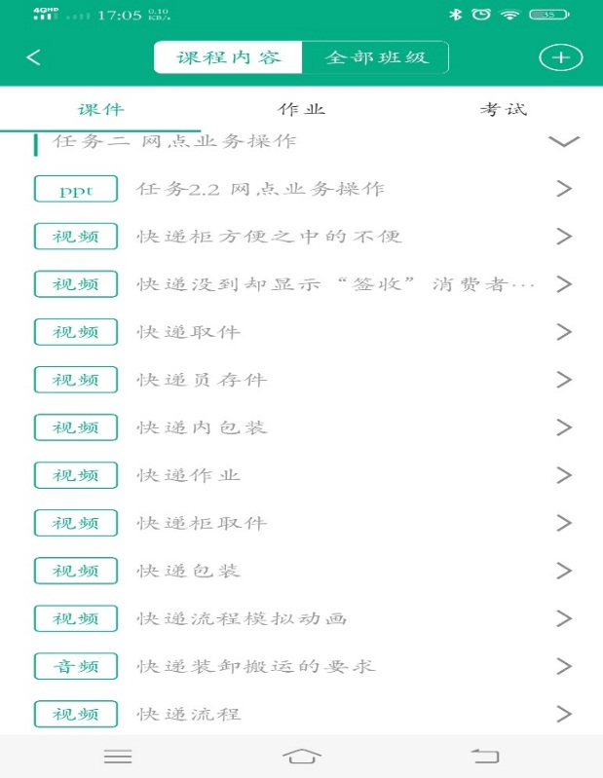
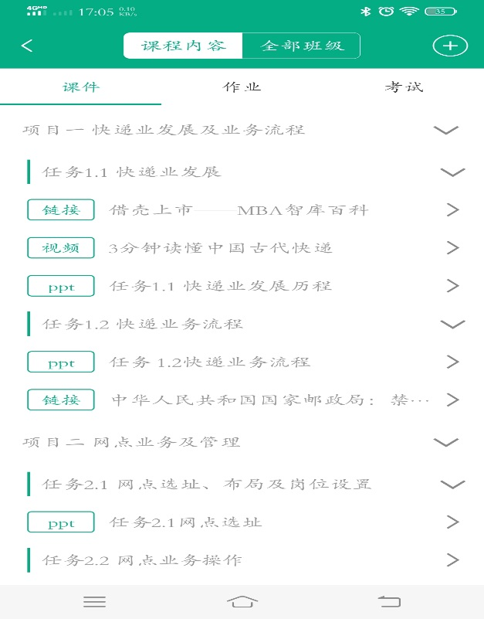
二、预习，要超出课本
一堂有思想，有收获的物流专业课应该是要有大量的预习前提，因为客堂间要展开众多知识点，谁也难以接受和消化，所以预习是打造“金课”的前提。
生疑—思疑—释疑，为学生提供系统性的问题解答策略。
首先要确定教学目标、需要达到的水平。如快递网点布局规划，可以就学生自己的家里或者卧室进行规划描述，最好的方法就是图文并茂的描述清楚、每一个要点都要有相辅相成的场景对应。而教师应该做的是对课本进行加工提炼、化难为易、化简为繁。
其次、课前任务难点是学生预习的动机很难触动。激发和维持学习的热情是在预习任务布置时教师的首要任务，因此我会把课前任务作为成绩考核的一部分，或者课上表扬和奖励，从而激发学生的学习热情。
再次、课前任务要贴近身边事物。注意任务的新颖性、趣味性。比如不出小区，设计小区内的便利店的进货批量，分析成本，你是否可以提高便利店的销售额？充分估计学生的接受能力，设计安排足够的内容满足学生的求知欲。这些正是打造“金课”高阶性的特点。
三、课程实施——直播+群+云课堂，三平台共打组合拳
直播：主要是问题的回顾、任务和作业点评、重难点易忽视点的重点讲解；
云课堂：上传课件和导学视频，提供学习支持：进度公示、头脑风暴、投票环节和随机测试以及作业布置。
微信群：教学案例或者教材扫描件（手机扫描课本某些内容），直播前微信群提醒上课签到等事宜、课后深入交流。
为了确保新教学模式下的教学进度和教学效果，考虑到在线学习特点，结合物流管理“1+X”师资培训的教学理念与教学方式，我对线上教学做了针对性的调整工作。
（一）在线课堂不等于复制面授课堂
1、暖场环节
在直播开始我设计了暖场环节，即破冰行动，意在增进学生学习兴趣，同时在此环节测试耳麦声音及画面，提醒随时随机提问测试等操作。
2019年12月12日，李佳琦的导航语音包正式在高德地图上线，这就说明在线直播要有自己的风格，将更容易吸引学生的兴趣，更易于和学生建立共同热度，更易于让学生强化记忆。
2、分块呈现教学内容
基于多媒体教学理论的切块原则将内容拆分成适合在线教学的小块；梳理、整合、序化、重构教学内容后的分块应便于日后与现在教学相融合；基于注意力集中理论的15-20分钟原则将教学环节拆分成一个个小段，达到每讲一个知识点，超越不是一点点。直播中不定时发放测试，学习支持中开展分块研讨；善于进行分段的重复和总结。
3. 勇做标题党
项目、任务、案例标题一定要吸睛。
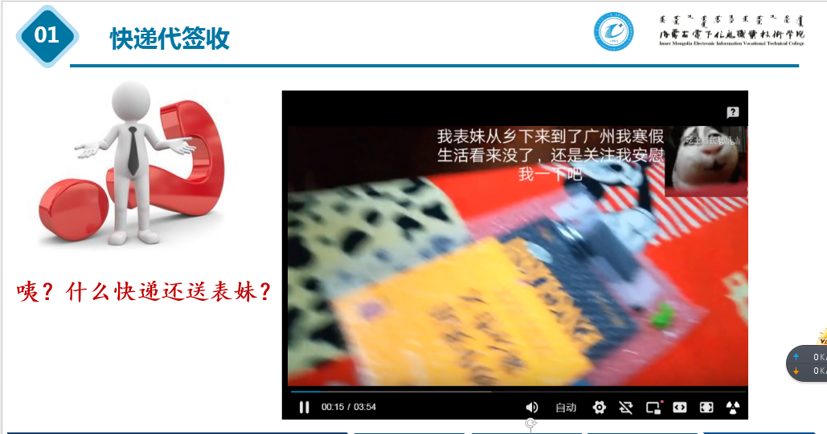
4. PPT的量、靓、亮
量：内容要适量（学生没有教材），课程思政 、时事热点适量，文字要适量；
靓：ppt设计增加趣味性和吸睛点，并更加注重色彩的搭配；
亮：媒体是亮点，紧跟物流行业发展，疫情中，城配、医疗物资、快递、快递小哥等受到极大关注，尤其快递人员被称为“最美逆行者”，这些都是教学中很好的真实案例。通过社会热点结合课程知识点，激发学生学习兴趣和热情，同时，也让学生更加贴切的感受行业脉搏，从一些正能量的人物身上激发学生的社会担当和家国情怀，这不仅是“课程思政”的切入点，也是体现“金课”创新性的特点。
（二）课堂互动不等于献花+扣1
按照教案中设计的流程，让每个学生都参与课堂讨论。讨论内容贴近实战，制造冲突。对于物流管理专业来说。没有什么绝对的答案，针对于年轻人的猎奇心态，应该充分地给予他们思考的空间：
案例：你怎么看待京东物流？从社会分工专业化的角度，物流是应该外包的。利用你学习的知识体系，解释一下你眼中的京东物流，预测一下京东物流的发展战略。
正：京东物流有力的辅助了京东商城的发展，在通达系服务质量不能保证的前提下，以高成本保证了京东的服务质量。
反：京东流量入口来自于京东商城，不能够支撑起全国网络，自营物流违背社会发展细分化的规律。
一个案例的成功引入不仅是制造冲突，最好贴近现实案例，没有正确与否的答案，这样能够充分发挥学生的自我创造力。很多平常在课堂中不爱发言的学生，在云课堂中都是生龙活虎的，他们的参与热情超过想象，这体现了“金课”挑战度的特点。
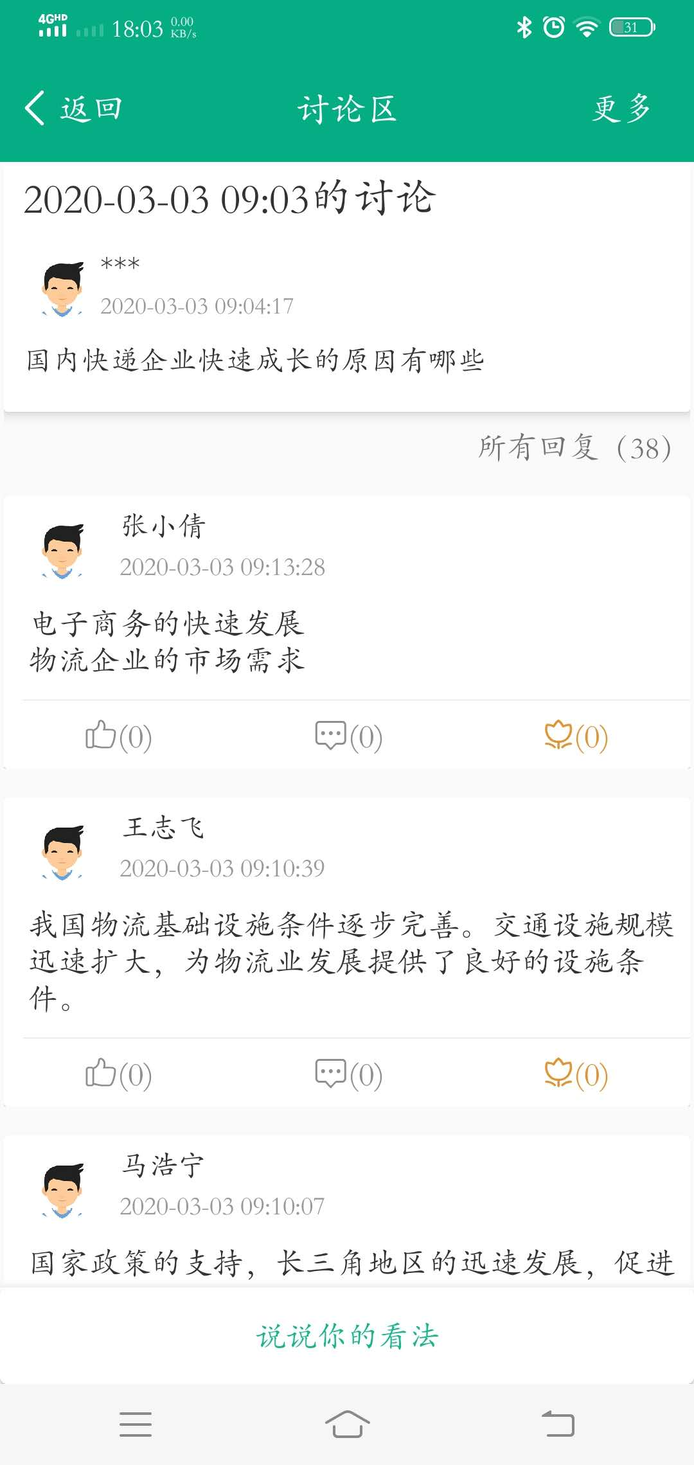
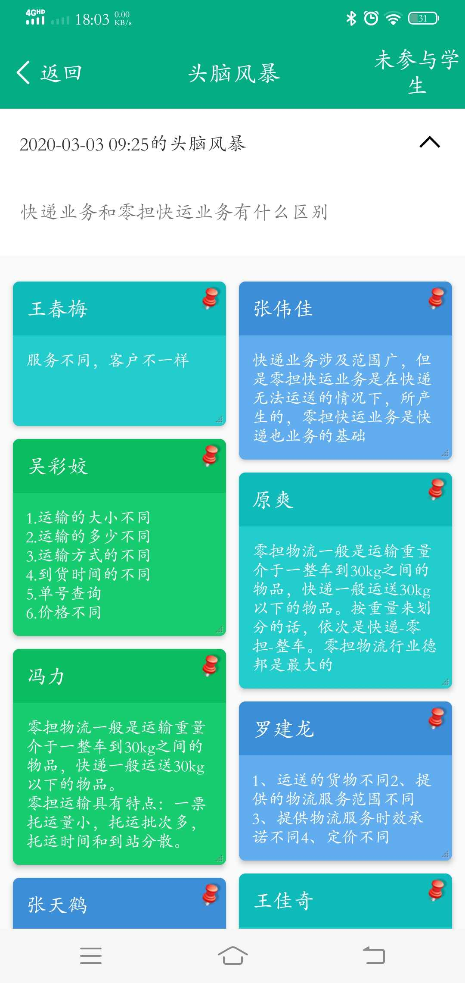
四、教学过程始于课内终于课外
课堂教学在整个教学过程中是一个重要组成部分，但决不是全部。教师在课外还必须通过批改作业、个别辅导、与学生交谈等工作才能最后完成教学任务。
若上完课即走人，课外不与学生接触，不主动收集学生反馈信息，也就是不把课堂教学延续到课外，那么，课上得再“漂亮”也决然收不到良好的教学效果。

